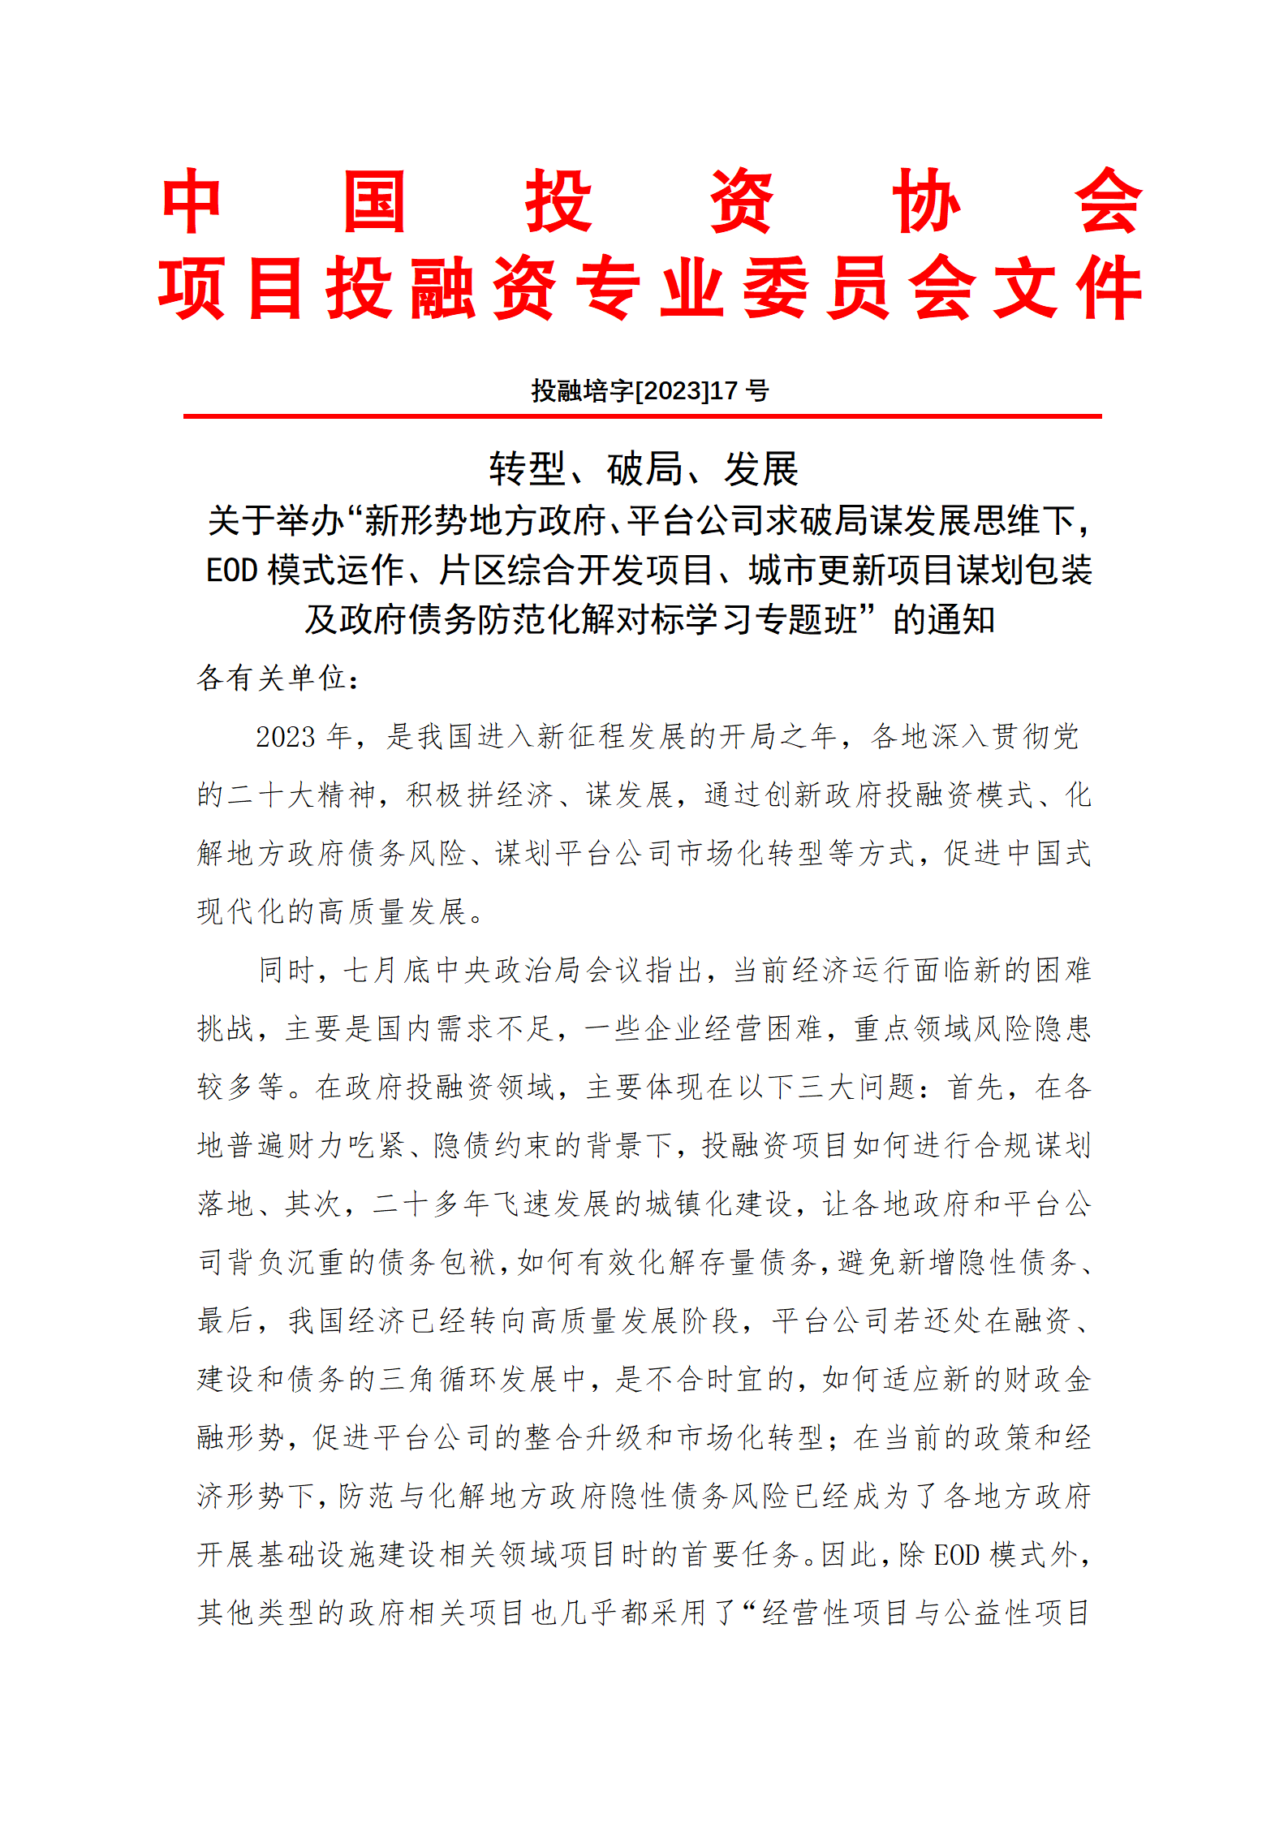

附件1：
一、培训收益
（一）了解当前我国宏观经济形势和财政金融政策；
（二）学习当前形势下如何进行基建项目的投融资总体谋划；
（三）学习特许经营、专项债、EOD、片区综合开发、城市更新等投融资模式的操作难点和实务案例；
（四）学习地方政府和平台公司债务的风险防范和化解案例；
（五）学习地方投融资平台市场化转型的操作实务和案例；
（六）学习地方政府产业引导基金运作的重点和典型案例。
二、培训内容
（一）当前经济形势和最新财政、金融和投融资政策的解读
1、我国当前经济形势分析和最新中央政治局会议解读
2、我国财政金融政策和形势对基础设施投资的影响分析
3、我国投融资体制的总体框架，从中共中央国务院《关于深化投融资体制改革的意见》到国发[2014]43号文
4、我国政府投融资体制的发展历程，从财政资金（土地财政）、政府投融资平台、PPP、专项债，到非传统投融资模式（特许经营、投资人+EPC、基础设施REITs、EOD等）
5、当前我国政府投融资体制对投融资模式的总体要求，以及当前形势下如何进行项目投融资谋划
6、重点政府投融资政策的详解，如《政府投资条例》、财预[2017]50号文、国办发[2022]19号文等政策
7、中央和地方最新审计工作报告对地方财政、PPP和投融资方面审计的案例分析和经验启示
（二）PPP的合规性审查、阳光运行和履约管理
1、历次PPP审查、清理和整改，当前PPP总体市场现状，以及下一步PPP走向的研判
2、从内容合规、流程合规、主体合规排查PPP项目的合规性
3、存量PPP项目的绩效考核全流程操作和案例分析
4、当前形势下存量PPP项目的退出机制和股权交易
5、PPP项目不同阶段履约管理的实务要点
（三）地方政府专项债发行最新政策和申报策略
1、我国专项债市场的发行沿革、市场规模和限额管理
2、专项债最新政策解读：募投领域和资本金适用范围的扩大化、三个优先和三个尽量等要求的灵活应用
3、新增专项债上报申请、下达和发行流程中的关键环节
4、新增专项债申报策略：准备工作的关键点、自求平衡项目包装策略、一案两书的编制要点、发改和财政系统审核的关注点等
5、专项债审计的要点，以及申报和使用环节的合规操作
（四）特许经营模式的适用领域和操作流程详解
1、特许经营管理办法的政策解读和模式优先适用领域
2、特许经营与PPP模式的全方位优劣势比较分析：运作流程、适用范围、入库规则、方案编制和论证等
3、特许经营模式在政府委托投融资平台公司业务中的应用
4、市政公用行业若干特许经营项目的案例分析
（五）EOD模式的操作要点和案例分析
1.EOD模式产生背景及主要政策解读；
2.EOD项目谋划与申报；
3.EOD项目储备库入库解析；
4.EOD项目产业选择与资源价值实施路径；
5.EOD项目资金来源与投融资模式创新；
6.土地交易指标对EOD项目反哺及案例；
7.矿产资源对EOD项目反哺分析及案例；
8.EOD项目的八大生态环境治理领域及相关案例；
9.EOD项目生态环境治理项目组合及案例。
（六）EOD的关联产业开发、收益模式和市场化运作
1.EOD项目产业占比情况分析及案例；
2.一主多辅和多主互补的产业结构及案例；
3.生态治理和关联产业如何融合发展及案例；
4.何谓市场化运作下的项目收益自平衡？
5.EOD模式的主要收益来源和收支平衡体系；
6.EOD模式下的政府、城投、施工企业权责分摊；
7.EOD模式下的“投资+建设一体化运作”；
8.EOD模式下的地方债券、政策性金融和资本金筹集。
（七）片区综合开发投融资模式及案例
1.PPP模式在片区综合开发应用中存在的短板；
2.政府授权国企与投资者合作模式；
3.ABO模式自身存在的短板及缓释措施与案例；
4.地方政府对国有企业政策及资源支持途径及案例；
5.投资人+EPC模式合规性与违规性分析及片区包装设计；
6.投资人+EPC模式所涉及资产归属及回报机制设计；
7.如何识别市场中违规的“投资人+EPC”模式
8.避免“投资人+EPC”模式违规的操作要点
9.“F+EPC”模式与“投资人+EPC”模式的区别与联系
10.如何促进“F+EPC”模式的合规性
11.封闭运作、滚动开发、自求平衡模式解析及架构图分析。
（八）公益性与经营性综合打包项目的运作模式要点
1.哪些领域适合开展综合性项目；
2.公益性与经营性综合打包项目的政策支持依据；
3.公益性项目与经营性项目综合打包的资金平衡要点；
4.如何处理项目打包时的土地捆绑出让问题；
5.财政资金在综合打包项目中如何应用；
6.土地出让金如何实现对项目的反哺；
7.政府/国有企业如何与社会资本方进行综合性项目的合作；
8、TOD模式的应用领域及操作要点。
（九）央企、国企参与片区综合开发模式探讨及案例
1.央企、国企参与片区开发的难点和风险点分析；
2.央企、国企与地方平台公司之间的合作模式；
3.如何寻求政府财政合规的支持、支持途径及案例；
4.政府对片区项目补贴方式、补贴类型及范围；
5.如何争取地方政府专项债券对项目支持及案例。
（十）城市更新项目投融资模式及案例
1.城市更新的拆迁类、改建类、整治类内容解析；
2.城市更新实施主体的确定方式及案例；
3.老旧小区、老旧厂区、老旧街区、城中村改造的实施方式及案例；
4.城市更新项目融资方式及案例；
5.社会资本参与城市更新模式及案例；
6.城市更新基金的当前应用情况；
7.如何发挥地方国有企业在城市更新项目中的作用；
8.施工类央企参与城市更新项目的关注领域；
9.如何提高施工类央企在城市更新项目中的市场竞争力；
10.土地政策及土地一二级联动；
11.城市更新中的财政支持政策；
12.城市更新中的金融政策。
（十一）基础设施REITs常态化发行要求和操作实务
1、基础设施REITs的核心概念、本质特征和优势分析
2、从试点到常态化发行，基础设施REITs最新政策的解读
3、基础设施REITs的适用范围分析，从传统基建到消费基础设施
4、基础设施REITs发行的基本条件和项目储备谋划
（十二）政府存量资产盘活典型案例和分类处置策略
1、中央盘活存量资产的政策要点分析和实施细则
2、政府存量资产盘活的资产范围分析，土地使用权、经营性基础设施、自然资源、行政事业单位资产、股权类资产、在建工程、特许经营权等
3、盘活存量资产的步骤1：摸清家底，建立资产数据库
4、盘活存量资产的步骤2：分类分级，为盘活提供支撑
5、盘活存量资产的步骤3：方式选择，分类别进行盘活
6、盘活存量资产的典型案例分析：盘活存量资产与改扩建有机结合、挖掘闲置低效资产价值、发行基础设施REITs、发行资产支持专项计划（商业票据）、产权交易、作价入股等
（十三）地方政府债务的现状、监管政策和典型违规案例分析
1、我国地方政府隐性债务的分类、规模和现状
2、地方政府政府“红橙黄绿”债务等级的判定和影响
3、如何辨析政府法定债务、政府隐性债务和城投经营性债务，以及分类管理对政府投融资的影响
4、我国地方政府债务管理的政策的要点解析，如国发43号文，财预50号文，中发27号文，银保监15号文等
5、地方政府隐性债务的认定和财政部融资平台公司债务及中长期支出事项监测平台
6、新增政府隐性债务的案例分析：代政府借款、政府承诺、政府部门担保、抵押公益性资产发债、质押政府购买服务协议约定的应收账款、抵押储备土地和公益性资产、财政担保等方式违法违规融资等
7、化债不实的案例分析：政府购买服务项目协议的合同变更、平台公司债券融资偿还到期隐性债务等
（十四）地方政府隐性债务化解的路径和案例
1、财政部六大隐性债务化解方式的详解，财政资金偿还、资产处置、项目收益偿还、转经营性债务、债务重组、破产清算等
2、以再融资债券置换地方政府隐性债务方式及案例
3、广东、北京完成全域无隐性债务分析及案例
4、某地有效化债的操作路径分析，存量债务管理、加强项目管理、开展土地清理、盘活存量资产等
5、地方政府债务危机引发财政重整的政策依据和案例分析
6、地方政府隐性债务化解的金融解决方案，以贵州为例
7、地方政府隐性债务监管约束下合规开展政府投融资项目的策略
（十五）新型县城城镇化建设项目的谋划与投融资分析
1.县城城镇化建设项目的实务解析；
2.县城城镇化建设项目的包装设计；
3.县城城镇化建设项目的企业债券发行；
4.县城城镇化建设项目的银行贷款；
5.县城城镇化建设项目的经营性与公益性项目综合打包问题；
6.如何在县城城镇化建设项目中使用财政资金；
7.地方国有企业在县城城镇化项目中的作用和操作要点；
8.施工类企业在县城城镇化项目中的运作模式。
（十六）土地储备和土地一级开发
1.土地储备与土地一级开发的关系；
2.对当前土地储备和土地一级开发的现状分析；
3.地方国有企业在土地储备中的作用；
4.土地储备的资金来源；
5.土地储备融资的探索；
6.做地模式的合规性分析；
7.社会资本是否能够参与土地储备项目；
8.土地储备在片区开发中的应用；
9.如何在土地一级开发中避免政府隐性债务；
10.土地出让金的反哺前期开发问题。
（十七）新一轮国资国企改革的最新要求和国资监管实务
1、国务院国资委新一轮国企改革政策对国企转型发展的要求
2、如何完善国资监管机制，如国资分类监管、组建国有资本投资运营公司、如何优化国资布局、如何正确的建立并完善国资监管体系等
3、如何理顺资产和债务，有效控制市场化转型风险
4、如何提升市场化造血能力，打造新型国有企业
5、如何实现投融资平台公司权责利对等，激励机制建立的案例分享
（十八）政府投融资平台的整合升级和市场化转型
1、我国政府投融资平台公司的真实现状，城投信仰和投融资平台公司的分层分区理论
2、投融资平台公司整合升级的现实要求和各地政策要点
3、投融资平台公司整合升级工作的九大步骤
4、投融资平台公司转型发展的三种模式分析
5、投融资平台公司转型发展的重点和难点
（1）定位转型：立足城市命运共同体，构建契约型政企关系
（2）业务转型：新业务模式的变革，如新能源、新基建等
（3）投资转型：产融互动，以产业投资促进区域经济
（4）管理转型：投融资平台公司集团管控和管理提升
（5）国资监管：国资国企改革与国资监管体系搭建
6、投融资平台公司转型发展的案例分析
（十九）政府投融资平台的融资创新
1、我国城投公司的融资现状：城投信仰、城投债市场分析、融资违约事件的案例分析和风险规避
2、城投公司融资相关政策解读：15号文、金交所政策等
3、城投公司各类融资模式的对比分析：银行贷款、城投债、非标融资等
4、现有政策约束下城投公司的融资创新：供应链金融、基础设施REITs、碳汇、定融产品的合规化置换等
（二十）政府产业投资基金的设立、运作和案例研究
1、我国政府产业投资基金的现状和促进招商引资的积极作用
2、政府产业投资基金的常见分类：独立引导基金、引导基金+子基金、引导基金+二级母基金+子基金
3、政府产业投资基金的运作实务要点：募投管退存续周期、投资决策流程、运营管理流程等
4、政府产业投资基金的案例分析
三、培训对象
各级发改、财政、环保、住建、交通、水利、农业农村、林草、文旅等政府部门工作人员；城投公司为代表的各类平台公司；污水垃圾处理、供水供气供热、仓储物流、新能源、环保及建筑施工等企业管理人员；银行、证券、基金、信托、保险等金融机构专业人员。
四、拟邀师资
张朝元：中国经济体制改革研究会副秘书长、培训中心主任、北大、清华投融资系列总裁研修班客座教授
朱 静：财政部PPP专家，中央财经大学PPP智库专家，中国政信（政务）研究中心专家
林晓东：中国经济体制改革研究会理事、特聘授课专家，中国投资协会项目投融资专委会特聘专家、大成律师事务所合伙人
王小文：财政部 PPP 示范项目评审专家、住建部海绵城市试点考核专家，中国投资咨询有限责任公司战略与管理咨询事业部副总经理（主持工作）、研究中心主任
温来成：中国人民大学经济学博士，中央财经大学教授，博士生导师，国家社会科学基金评审专家，国家自然科学基金评审专家
张 鹏：财政部政策实验室宏观经济部主任、经济学博士、中共中央党校干部学习网特约专家
霍晓亮：中国经济体制改革研究会产业改革与企业发展委员会PPP专家委员；政府专项债券咨询首批探索者与案例实操者，片区综合开发产品牵头人
五、培训时间与地点
2023年09月14日—09月17日 昆明市（14日全天报到）
2023年09月22日—09月25日 成都市（22日全天报到）
2023年10月13日—10月16日 西安市（13日全天报到）
2023年10月27日—10月30日 武汉市（27日全天报到）
2023年11月10日—11月13日 南宁市（10日全天报到）
2023年11月24日—11月27日 长沙市（24日全天报到）
2023年12月08日—12月11日 成都市（08日全天报到）
2023年12月22日—12月25日 厦门市（22日全天报到）
2024年01月18日—01月21日 海口市（18日全天报到）
六、收费标准
A.3600元/人（含培训、资料、电子课件、场地及培训期间午餐），住宿统一安排，费用自理。
B.5600元/人（含培训、资料、电子课件、场地、证书及培训期间午餐），住宿统一安排，费用自理。培训结束后，经考核合格，由中国投资协会颁发《投融资规划师》证书，需提供申报表、二寸白底免冠彩色照片、身份证复印件、学历证书复印件等电子版材料。
七、课程权益
（一）本培训班常年举办，本人一年内免费复训一次，复训只交资料费300元即可；
（二）赠送中建科信集团整理的最新政策类资料；
（三）免费定期推送各类行业政策新闻及专家解读等相关资讯；
（四）平台公司市场化转型、项目包装设计、专项债券申报等咨询服务9折优惠。
八、联系方式
报名负责人：聂红军 主任18211071700（微信）
电 话：13141289128 邮 箱：zqgphwz@126.com
qq咨询：3177524020 网 址：http://www.zqgpchina.cn

附件2：
新形势地方政府、平台公司求破局谋发展思维下，
EOD 模式运作、片区综合开发项目、城市更新项目谋划包装及政府债务防范化解对标学习专题班报名回执表
单位名称 |  |  |  | 邮 编

单位地址
联 系 人 |  |  | 职 务
手 机 |  |  | 办公电话
传 真 |  |  | 电子信箱
参训人员 | 性别 | 职 务 | 电 话 | 手 机 | 邮 箱
参训时间 |  |  | 参训地点
住宿标准 | 单住□ 合住□ 自理□
证书申报 | 《投融资规划师》□
付款方式 | 转账□ 现场□ |  |  | 金 额
收款信息 | 开户名称：北京中建科信管理咨询集团有限公司  开 户 行：中国工商银行北京半壁店支行  账 号：0200247009200068235
备 注 | 本课程可根据单位实际需  求，提供内部培训。 |  |  | 参加单位（盖章）  2023年 月 日

报名负责人：聂红军 主任18211071700（微信）
电 话：13141289128 邮 箱：zqgphwz@126.com
qq咨询：3177524020 网 址：http://www.zqgpchina.cn

